تعارض منافع
دوره آموزشی شفافیت

شناسه سند
موضوع | آموزش
طبقه‌بندی | دوره آموزشی
وضعیت انتشار | منتشر شده
نسخه | 1
تاریخ تصویب | ‏15 / 04 / 1396
نویسنده / مشارکت کننده | شفافیت برای ایران

تعارض منافع و ارتباط آن با فساد
تعارض منافع یک بحث بسیار مهم و کلیدی می‌باشد که می‌توان ادعا کرد زیربنایی‌ترین مبحث در خصوص مبارزه با فساد است اما متأسفانه در کشور مورد غفلت قرار گرفته است.

نقشه الزامات پایه ارتقاء کارآمدی و مبارزه با فساد
برای نشان دادن ارتباط بین تعارض منافع و مبارزه با فساد، نقشه‌ای تهیه شده که الزامات پایه ارتقاء کارآمدی و مبارزه با فساد را نمایش می‌دهد. از جمله این الزامات می‌توان به موارد زیر اشاره کرد:
- سطح زیرساخت شامل: تعارض منافع، دسترسی آزاد به اطلاعات، داده باز حاکمیتی، گزارشگران تخلفات، چالش (مسابقات حاکمیتی).
- سطح نهادی شامل: دولت الکترونیک، دولت به مثابه زیرساخت، شفافیت (تخصصی و عملکرد) بودجه، روزنامه رسمی، شفافیت خریدهای دولتی، شفافیت شوراها و جلسات کمیسیونی، شفافیت اهداف و عملکرد نهادها.
- سطح فردی شامل: اعلام عمومی درآمدها و دارایی‌ها، درب‌های چرخان (سابقه مشاغل مسئولین)، ثبت و اعلام عمومی هدایا، ثبت و اعلام عمومی لابی‌گری
برای ارزیابی این‌که از موارد و الزمات ذکر شده، چه تعداد، با چه حجم و در چه شرایطی در کشور وجود دارد از رنگ‌های مختلف استفاده شده است. مواردی که به رنگ قرمز هستند تقریباً هیچ موردی وجود ندارد و نزدیک به صفر است و اگر هم موجود باشد اجرا نمی‌شود. رنگ نارنجی مواردی که وضعیت بهتری دارند را نشان می‌دهد و رنگ زرد در حد میانه تصور می‌شود.
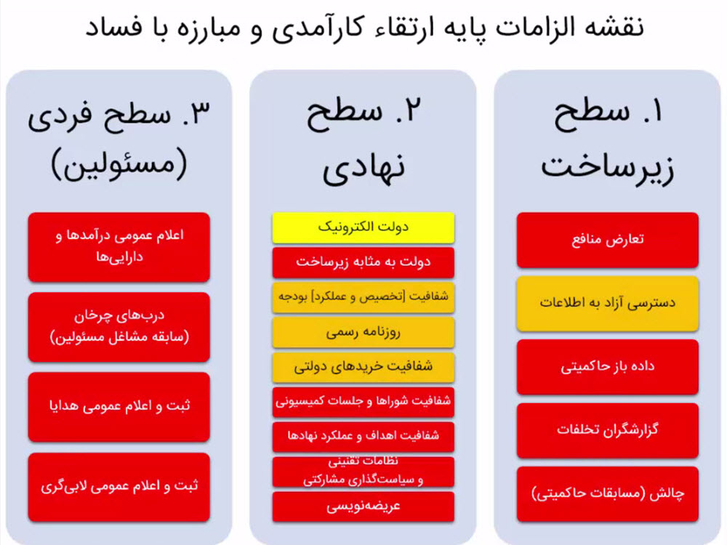

فهرست مطالب
- آشنایی با تعارض منافع
- انواع تعارض منافع
- چهار راهبرد مقابله
- پیشنهادات سیاستی

طرح مسئله
- ریشه اصلی بروز فساد چیست؟
- آیا می‌توان آن ریشه را شناسایی و به صورت نظام‌مند با آن مقابله کرد؟
در مثال‌های زیر تعارض منافع نشان داده شده است:
- دو نفر از دو تیم مشغول بازی فوتبال هستند که اتفاق ساده‌ای رخ می‌دهد. داور بخاطر جانب‌داری از فردی که لباس هم‌رنگ خودش را بر تن دارد، کارت زرد را به طرف مقابل نشان می‌دهد.
- در کاریکاتور جمله "بله من دوباره کارمند برگزیده ماه شدم و صدالبته خودم همونی هستم که کارمند برگزیده ماه را انتخاب می‌کند" تعارض منافع را نشان می‌دهد.
- فردی به جرم تعارض منافع می‌خواهد دکه همبرگر را پلمپ کند. صاحب دکه در پاسخ می‌گوید: کدام تعارض منافع؟ من فقط در اوقات فراغت اینجا کار می‌کنم.

نمونه‌های روزمره تعارض منافع
- در مدرسه‌: دانش‌آموز مردد است که آیا در امتحان تقلب کند یا مردود شود؟ در لحظه تصمیم قرار می‌گیرد که کدام‌یک را انتخاب کند.
- در خیابان: راننده‌ای عجله دارد که زودتر برسد او مجبور می‌شود که تخلف کند، از خط ویژه عبور کند، عبور یک‌طرفه و ... یا به قانون عمل کند و دیر برسد؟ در اینجا نیز لحظه تعارض منافع پیش می‌آید.
- در بیمارستان: بیماری در بیمارستان به پزشک مراجعه می‌کند و توان مالی برای پرداخت هزینه را ندارد و هزینه درمان هم زیاد است. آیا پزشک او را مداوا کند؟ در لحظه تصمیم قرار می‌گیرد.
- در اداره: مأمور دولتی مشکل مالی دارد. فردی به او مراجعه کرده و برای انجام امری مغایر وظیفه به او پیشنهاد رشوه می‌دهد. آیا این کار را انجام دهد؟
- در کسب‌وکار: یک شرکت تولیدی قصد تولید محصولی را دارد. آیا از یک ماده کم‌هزینه و پرضرر استفاده کند یا از یک ماده پرهزینه و کم ضرر؟
- در فروشگاه: فروشنده محصول بی‌کیفیتی را خریداری کرده است. آیا از این محصول تمجید غیرواقعی کند یا به دلیل عدم فروش، ضرر مادی را متحمل شود؟
- در رسانه: روزنامه‌ها با انتشار مطالب مفید و دور از حاشیه بسیاری از مخاطبین خود را از دست بدهند یا با انتشار مطالب زرد، غیرواقعی و حاشیه‌دار مخاطبان بیشتری را جذب کنند؟
- در مصاحبه: گفتن «نمی‌دانم» در پاسخ به یک سؤال یا ارائه‌ی پاسخی کلی که منظور سؤال را تأمین نمی‌کند؟
- در قضاوت: آیا از دوست خود طرفداری کند یا از غریبه‌ای صاحب حق حمایت کند؟
- در جنگ: با احتمال حضور تعدادی از سربازان دشمن، به بیمارستان موشک بزنند یا خیر؟

نمونه تعارض منافع در حاکمیت
تعارض منافع فقط در عرصه زندگی روزمره نیست بلکه در حاکمیت هم فراوان وجود دارد.
- سیاست‌مدار: سیاست‌مداری می‌خواهد علیه هم‌حزبی خود اظهارنظری صحیح کند، آیا این کار را انجام دهد یا خیر؟
- وزیر: وزیری می‌خواهد در مناقصات شرکت یا در یک شرکت خانوادگی شرکت کند، آیا این کار را انجام دهد یا خیر؟
- نماینده مجلس: نماینده مجلس می‌داند که احداث پالایشگاه در شهرستان متبوع خود دارای مزیت نیست، آیا این کار را انجام دهد یا خیر؟
- مدیر کل: برای اتخاذ تصمیمی به نفع گروهی رشوه بگیرد یا خیر؟
- مدیر: مدیر به شرح وظایف مصوب اکتفا کند یا فرای قانون و بدون جبران تلاش کند؟
- مدیران: میزان دستمزد دریافتی توسط خود مدیران تعیین شود یا خیر؟

چند نکته
- تعارض منافع الزاماً به معنای بروز فساد نیست، اما به معنای فراهم بودن شرایط فساد هست.
- وجود تعارض منافع ممکن است آگاهانه یا ناآگاهانه باشد.
- هر تعارض نقشی الزاماً سطحی از تعارض منافع را دربر خواهد داشت.
- تعارض منافع ممکن است بین چند موجودیت یا درون یک موجودیت رخ دهد.

تعارض منافع منشأ همه مفاسد
با مثال‌های گفته شده واضح است که هیچ فسادی رخ نمی‌دهد مگر این که از تعارض منافعی آغاز شده باشد. به عنوان مثال:
- در دروغ انتخاباتی، فرد با رعایت صداقت ممکن است شایستگی برای پیروزی در انتخابات را از دست دهد.
- در رشوه/ اختلاس، فرد تصمیم درست و کارشناسی بگیرد یا شرایط مالی نامناسب خود را بهبود بخشد.
- در بحث رانت، فرد عدالت را رعایت کند یا به نزدیکان خود کمک کند؟
- در بحث دزدی، فرد جهت بهبود شرایط مالی نامناسب خود دزدی کند یا امانت بیت‌المال را رعایت کند؟

تعریف تعارض منافع
شرایطی که در آن، فرد (یا سازمانی) تحت تأثیر منفعت‌ها (ارزش‌هایی) قرار می‌گیرد که می‌تواند بر تصمیم یا رفتار حرفه‌ای وی (که نسبت به آن‌ها مسئول است) تأثیر گذارد.

مصادیق دینی

صفوان جمال
صفوان شتر زیادی داشت که از کرایه دادن آن‌ها، معیشت و زندگی خود را می‌گذراند و از همین جهت به او "جمال" می‌گفتند. روزی خدمت حضرت امام کاظم (علیه‌السلام) رسید.
حضرت به او فرمود: همه چیز تو خوب و نیکو است جز یک چیز!
سؤال کرد: فدایت شوم آن چیست؟
امام فرمودند: این که شتران خود را به این مرد (یعنی هارون عباسی، خلیفه وقت) کرایه می‌دهی.
صفوان گفت: من از روی حرص و سیری و لهو چنین کاری نمی‌کنم. چون او به راه حج می‌رود، شتران خود را به او کرایه می‌دهم. خودم هم خدمت او را نمی‌کنم و همراهش نمی‌روم، بلکه غلام خود را همراه او می‌فرستم.
امام فرمودند: آیا از او کرایه طلب داری؟
گفت: آری.
امام فرمود: آیا دوست داری او باقی باشد تا کرایه تو به تو برسد؟
صفوان گفت: آری.
حضرت فرمودند: کسی که دوست داشته باشد بقای آن‌ها را، از آنان خواهد بود و هر کس از آنان (دشمنان خدا) باشد، جایگاهش جهنم خواهد بود.
صفوان جمال بعد از این گفتگو با امام کاظم (ع)، تمامی شتران خود را فروخت. وقتی این خبر به هارون رسید، او را خواست و به او گفت: به من گزارش داده‌اند که تو شترهای خود را فروخته‌ای، چرا این کار را کردی؟
او گفت: چون پیر و ناتوان شده‌ام و غلامانم از عهده این کار برنمی‌آیند.
هارون گفت: هرگز! می‌دانم که تو به اشاره موسی‌بن‌جعفر (ع) شتران خود را فروختی. اگر حق مصاحبت تو با من نبود، تو را می‌کشتم.
(رجال‌الکشّی، ج 2، ص 740، ج 828)

علامه حلّی و ماجرای چاه
باب فقهی: منزوحات بئر
اگر نجاستی در چاه بیفتد چاه نجس می‌شود، اگر مرغی بیفتد چند دلو آب باید کشید. اگر الاغی بیفتد چقدر و اگر انسانی در آن بمیرد چقدر ... تا آب پاک شود.
ماجرا:
در خانه علامه حلّی این ابتلا پیدا شد (نجاستی در چاه افتاد) که خواست نظر بدهد و مستقل (فارغ از نظر فقهای گذشته) روی این مسئله فکر کند. دید آن گوشه دلش تمایل دارد فتوایش این باشد که «واجب نیست»، چون منفعتش ایجاب می‌کند که واجب نباشد. ترسید فتوایی بدهد که این فتوا زبان فقه و فکر و استدلال و زبان یک فکر بی‌طرف نباشد، زبان یک فکر طرفدار باشد.
دستور داد چاه را پر کردند. خودش را از این منفعت‌طلبی آزاد کرد. بعد نشست فکر کردن، دید الان هم عقیده‌اش همین است، آن‌وقت فتوا داد.
(مجموعه آثار استاد شهید مطهری، ج 4، ص: 493)

غزوه احد
حضرت دو دسته تیرانداز را که 50 نفر بودند روی تپه‌ای مستقر کرد و عبدالله‌بن جبیر را فرمانده آنان قرار داد و تأکید کرد تحت هیچ شرایطی (پیروزی یا شکست) پست خود را رها نکنند.
در جنگ، پرچم‌داران سپاه مکه یکی پس از دیگری کشته شدند، جنگجویان قریش متواری و قلب سپاه مکه فرو پاشید و جنگ به نفع مسلمین در حال پایان بود. تیراندازان مستقر در بالای کوه از دستور فرمانده خود تمرد کرده و به خاطر جمع‌آوری غنیمت محل نگهبانی خود را رها کردند.
خالدبن ولید که نظاره‌گر ماجرا و در پی فرصت بود، با سواران تحت امرش کوه احد را دور زد و از پشت سر مسلمانان به آنان حمله‌ور شد. صفوف مسلمین بهم ریخت و تعداد بسیاری از آنان غافلگیر و کشته شدند. همچنین شایع شد که حضرت رسول هم کشته شدند. مسلمانان روحیه خود را از دست دادند و به بالای کوه احد و اطراف پناه بردند. جنگ درنهایت با پیروزی مشرکین خاتمه یافت.

برداشت قرآنی
«إِنَّ الَّذينَ تَوَفَّاهُمُ الْمَلائِکَةُ ظالِمي‏ أَنْفُسِهِمْ قالُوا فيمَ کُنْتُمْ قالُوا کُنَّا مُسْتَضْعَفينَ فِي الْأَرْضِ قالُوا أَ لَمْ تَکُنْ أَرْضُ اللَّهِ واسِعَةً فَتُهاجِرُوا فيها فَأُولئِکَ مَأْواهُمْ جَهَنَّمُ وَ ساءَتْ مَصيراً».
سوره نساء، آیه 97
برداشت:
اگر نمی‌توانستید در آن زمین خوب باشید، چرا مهاجرت نکردید.

نجوا و صدقه
جمعی از اغنیاء، خدمت رسول خدا (ص) می‌آمدند و با او محرمانه گفتگو (نجوا) می‌کردند که هدف عده‌ای از این کار، فخرفروشی به دیگران بود. پیامبر هم با این که از این کار آن‌ها ناراحت می‌شدند، اما از روی بزرگواری، مانع آن‌ها نمی‌شدند.
تا این که آیه 12 سوره مجادله نازل شد:
«یا أَیُّهَا الَّذِینَ آمَنُوا إِذا ناجَیْتُمُ الرَّسُولَ فَقَدِّمُوا بَیْنَ یَدَیْ نَجْواکُمْ صَدَقَهً ذلِکَ خَیْرٌ لَکُمْ وَ أَطْهَرُ فَإِنْ لَمْ تَجِدُوا فَإِنَّ اللَّهَ غَفُورٌ رَحِیمٌ».
اغنیاء وقتی شرایط را این‌چنین دیدند از نجوا خودداری کردند که پس از مدتی آیه بعدی نازل شد:
«أَ أَشْفَقْتُمْ أَنْ تُقَدِّمُوا بَیْنَ یَدَیْ نَجْواکُمْ صَدَقاتٍ فَإِذْ لَمْ تَفْعَلُوا وَ تابَ اللَّهُ عَلَیْکُمْ فَأَقِیمُوا الصَّلاهَ وَ آتُوا الزَّکاهَ وَ أَطِیعُوا اللَّهَ وَ رَسُولَهُ وَ اللَّهُ خَبِیرٌ بِما تَعْمَلُونَ».
سوره مجادله، آیه 13

روایت
- قال‌الصادق (ع): رأس کلّ خطیئه حبُّ الدنیا. کافی، ج 2، باب حب‌الدنیا، ص 315
هرگونه تعلق فرد به امور دنیوی موجب می‌شود در هنگام تصمیم‌گیری، تعلقات دیگری اضافه شده و نتواند تصمیم درست و کامل‌تر را انتخاب کند و در دام مسائلی با ارزش اهمیت پایین‌تر بیفتد.

مقام معظم رهبری:
«باید مقررات را شفاف کنند، راه‌ها را کوتاه کنند، پیچ‌و‌خم‌های اداری را کم کنند. این‌که اختیار یک فعالیت اقتصادی ناگهان برگردد به یک مأموری که پشت فلان میز و در فلان اداره نشسته، که او بتواند بگوید آری یا نه، و سرنوشت یک کار را فراهم کند، این بزرگ‌ترین ضربه است.
این مأمور در معرض خطر است (تعارض منافع)، در معرض لغزش است. باید کاری کرد که این (تعارض منافع)، پیش نیاید. باید قواعد، قوانین و روش‌ها اصلاح شود و بر اساس آنچه که در اینجا هست تحقق پیدا کند».

بخش دوم: انواع تعارض منافع
تعارض منافع سه دسته کلی دارد: تعارض منافع فردی، سازمانی و ساختاری.
نکته: امکان حضور دو یا هر سه نوع از تعارض منافع به‌طور هم‌زمان در یک ماجرا وجود دارد.

تعارض منافع فردی
تعارض منافع فردی یعنی تعارض منافع عالی با منافع فرد، به علت شرایط خود فرد.
از نمونه مصادیق تعارض منافع فردی می‌توان به موارد زیر اشاره کرد:
- امکان استفاده شخصی از اموال حاکمیتی
- هر جایگاه حاکمیتی در معرض رشوه و رانت
- هر جایگاه حاکمیتی دارای امکان «امضای طلایی»
- امکان نگارش توصیه‌نامه‌ها

نمونه منافع مؤثر در تعارض منافع فردی
- منافع فردی. مثل اموال و دارایی‌ها، سهام و سرمایه‌ها
- منافع مبتنی بر رفاقت یا قرابت. مثل دوستان و نزدیکان، آشنایان و فامیل
- منافع جغرافیایی. مثل شهر، استان، کشور
- منافع قومی. مثل ترک، کرد و بلوچ و ... ، عرب، عجم، سیاه، سفید
- منافع حزبی. مثل اصول‌گرا یا اصلاح‌طلب، سنتی یا مدرن
- علاقه‌های فرد. مثل تیم مورد علاقه، برند مورد علاقه، حیوان مورد علاقه.

تعارض منافع سازمانی
تعارض منافع سازمانی یعنی تعارض منافع عالی با منافع سازمان، به علت شرایط سازمان.
نمونه مصادیق:
- شرکت الف در حال همکاری با نیروی هوایی برای تهیه یک RFP جهت نگهداری و تعمیرات هواپیما می‌باشد. شرکت الف و شرکت ب، یک شرکت سرمایه‌گذاری مشترک راه‌اندازی می‌نمایند تا بتوانند قرارداد نگهداری و تعمیرات هواپیما را با نیروی هوایی منعقد نماید.
- شرکت الف برای نیروی دریایی مطالعات کارایی انرژی را انجام می‌دهد. شرکت ب که یک شرکت تابعه شرکت الف می‌باشد در مناقصه نگهداری تأسیسات نیروی دریایی شرکت می‌کند.
- شرکت الف فروشنده اصلی محصولات شیمیایی و بیولوژیکی است. شرکت ب پیشنهاد قرارداد مشاوره‌ای در حوزه سیاست‌گذاری به وزارت انرژی می‌دهد. شرکت الف قصد تملک شرکت ب را دارد.
- شرکت خدمات وکالت
- شرکت‌های مشاوره‌ای سرمایه و بورس

تعارض منافع ساختاری
تعارض منافع ساختاری یعنی تعارض منافع عالی با منافع فرد یا سازمان، به علت شرایط ساختاری.
تعارض منافع ساختاری دو دسته است:
- تعارض وظایف با نفع
- تعارض وظایف با سایر وظایف
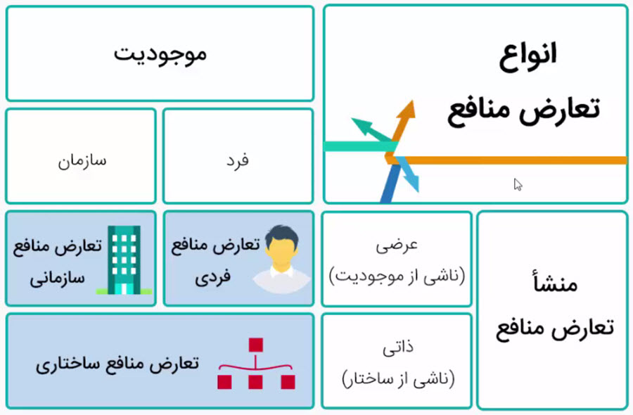

تعارض وظایف با نفع
تعارض وظایف با نفع به دو قسمت تقسیم می‌شود:
- بهره‌مندی غیرمستقیم از ماحصل تصمیمات خود. در بخش فردی مانند:
  - کارهای ساعتی
  - ساختارهای با موضوعیت امضاهای طلایی (که به شدت در معرض رشوه هستند)، نظیر ساختارهای کارشناسی.
و در بخش سازمانی مانند:
- ساختار نظام پزشکی
- پلیس، نیروی انتظامی، گمرک
- بهره‌مندی مستقیم از ماحصل تصمیمات خود (Self-Regulation). مانند:
  - ماجرای حقوق‌های نجومی
  - برنامه‌های توسعه‌ای مصوب شورای شهر
  - کارشناس صدور مجوز معدن
  - ماجرای درب‌های چرخان
نکته: در این تعارض منافع، عدم تفکیک میان قاعده‌گذار، کارشناس، ناظر و مجری مشاهده می‌شود.

تعارض وظایف با سایر وظایف
وظایفی که به فرد داده می‌شود با هم در تعارض هستند و هم‌زمان نمی‌توان وظایف را با هم داشت. به عنوان مثال:
- وزارت نفت: آیا وظیفه وزارت نفت افزایش درآمد نفت است یا توسعه فناوری ایرانی؟
- تولیدکننده یک کالا، نمایندگی فروش نمونه خارجی همان کالا را دارد.
- بودجه‌های آخر سال
- برخی گزارش‌دهی‌های بی‌نتیجه

بخش سوم: راهبردهای کلی مقابله

کاهش آسیب‌های تعارض منافع
هدف از نمودار رسم شده، مقابله با آسیب‌های تعارض منافع است که با دو منطق کلی 1) تأثیر بر تصمیم فرد و 2) تأثیر بر قواعد بازی می‌توان این کار را انجام داد.
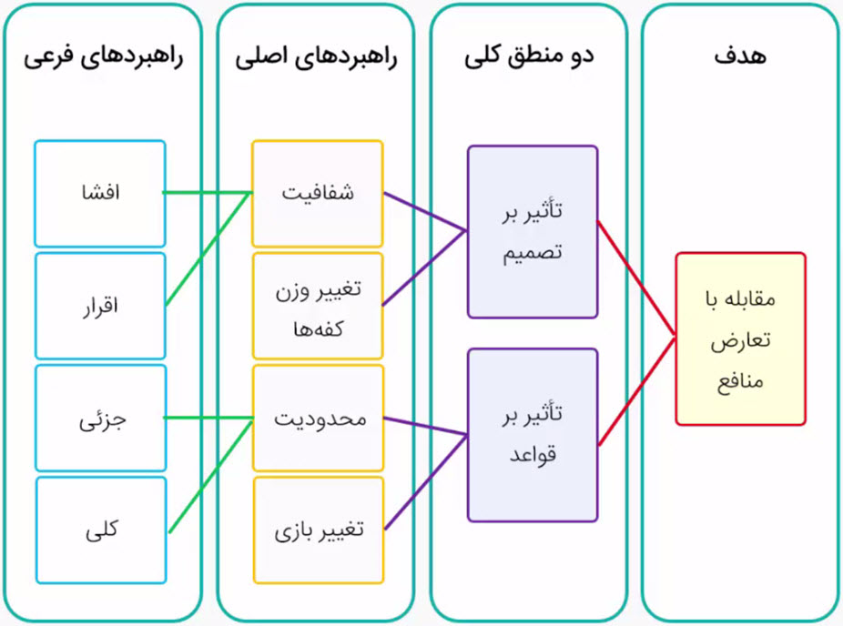

منطق اول - تأثیر بر تصمیم
منطق اول که بر تصمیم فرد تأثیر می‌گذارد از طریق 1) راهبردهای شفافیت یا 2) تغییر وزن کفه‌ها است.

راهبرد شفافیت
راهبرد شفافیت اصلی‌ترین، ساده‌ترین و کم‌هزینه‌ترین راه برای مقابله با بخش عظیمی از تعارض منافع است.
راهبرد شفافیت دو نوع است:
- الزام افشاء: اعلام کلیه‌ی منافع در ابتدای تصدّی شغل (اعلام منافع) که به آن Declaration of interest می‌گویند.
فردی که مسئولیت حاکمیتی را می‌پذیرد، وظیفه دارد با پر کردن فرمی، کلیه اموال و دارایی‌های خود و یا حتی خانواده‌اش را نوشته و تحویل دهد. با این کار مردم متوجه تعلقات او شده و تصمیمات او را رصد می‌کنند که آیا تصمیمی که گرفته بخاطر منفعت شخصی بوده یا خیر.
- الزام اقرار: اعلام قرار گرفتن در موقعیت تعارض منافع (اعلام تعارض منافع)
تفاوت اقرار با افشاء در این است که در اقرار وقتی تعارض منافع برای فرد بوجود می‌آید، او مکلف است که گزارش دهد.
تجربه بین‌المللی:
اطلاعات اقرار و افشاء از طریق و یا مسئولیت خود فرد اعلام می‌شود. به این صورت که ابتدا به یک نهاد مشخص دولتی اعلام شده، سپس مطالب تجمیع (و رفع اشکال) می‌شود و در نهایت به صورت یکپارچه و در محل (سایت) مشخصی به عموم مردم ارائه می‌شود.
نمونه مصادیق افشاء (اعلام منافع):
- افشای درآمدها و دارایی‌ها، وام‌ها و استقراض‌ها، رابطه‌های وکالتی و ...
- افشای مشاغل پیشین
- افشای هدایا
- افشای مؤلفه‌های تصمیم‌گیری
- افشای تعارض منافع در ارسال مقالات (ذی‌نفعان، همکاران)
نمونه مصادیق اقرار (اعلام تعارض منافع):
- تعارض منافع تصمیم‌گیری پیرامون یک خیابان خاص در شورای شهر
مقایسه دو قسم راهبرد شفافیت
- در افشاء، فرد در معرض تعارض منافع قرار ندارد اما در اقرار حتماً تعارض منافع هست.
- زمان اعلام افشاء در ابتدای دوره و به صورت سالیانه تکرار می‌شود اما اقرار در لحظه است و همان لحظه که تعارض منافع دارد باید اعلام کند.
- توضیحات در افشاء کلی و انبوه است ولی در اقرار به صورت جزئی و مصداقی است.
- افشاء عموماً فاقد اقدام متناظر است اما در اقرار عموماً محدودیت وجود دارد.

راهبرد تغییر وزن کفه‌ها
وقتی شرایطی ایجاد شود که منافع فردی از جمله دوستان و نزدیکان (حب قرابت‌ها)، علاقه‌های شخصی (حب دنیا)، شغل (حب جاه و مکان) و درآمد و دارایی (حب مال) را بر حُسن انجام وظیفه کاری، عدالت، منافع عامه و بیت‌المال ترجیح داد، فساد رخ می‌دهد.
هر فردی که بخواهد تخلفی را انجام دهد، ناخودآگاه یا آگاهانه تحلیلی انجام می‌دهد. در این تحلیل فرد، احتمال کشف تخلف و مجازات آن را با احتمال عدم کشف تخلف و منفعت تخلف مقایسه می‌کند و هر کدام از این دو وزن بیشتری داشت، آن را انتخاب می‌کند. در سیاست‌گذاری برای کاهش تخلف،‌ باید مجازات کشف تخلف و احتمال کشف تخلف را افزایش و منفعت تخلف را کاهش داد.
راهکارهایی که برای هر کدام از این موارد می‌توان به‌کار برد:
- برای افزایش مجازات تخلف می‌توان از جرم‌انگاری و یا افزایش جرایم استفاده کرد.
- برای افزایش احتمال کشف تخلف می‌توان از شفافیت، افزایش نظارت (عمومی‌سازی) و تسهیل فرآیندهای دادرسی استفاده کرد.
- برای کاهش منفعت تخلف می‌توان از سازوکار مدیریت سهام از طریق نظام Blind Trust استفاده کرد.
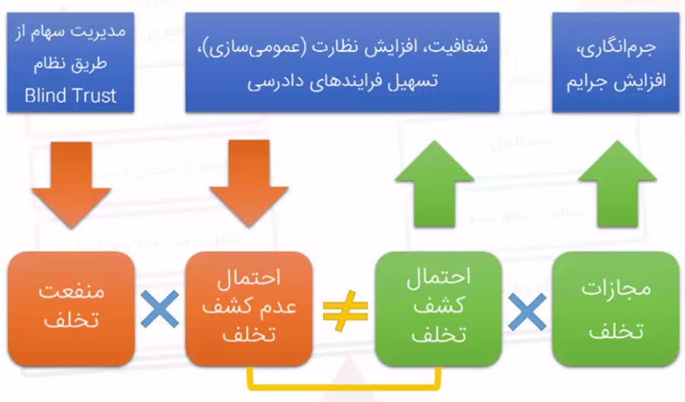
پیرامون Blind Trust
کلیات قاعده:
Blind Trust در نظام حقوقی Common Low است. شخصی Trustor، اموالی را به یک یا چند شخص دیگر موسوم به Trustee می‌سپارد و شرط می‌کند که این اموال به نفع یک یا چند شخص دیگر اداره شوند.
مالک Trust هیچ اطلاعی از محل سرمایه‌گذاری و هلدینگ‌های Trust نداشت و هیچ حقی برای دخالت در تصمیم‌گیری و مدیریت اموال را ندارند.
به عنوان سازوکار حاکمیتی:
Blind Trust شرط ورود به رده‌های مشخصی از حاکمیت است. مسئولین دارایی‌های خود را به نهاد حاکمیتی مشخصی می‌سپارند. سپس آن نهاد املاک را تبدیل و مدیریت می‌کند. مسئول تا پایان مسئولیت، از دارایی‌های خود بی‌خبر است.
تجربیات بین‌المللی:
از جمله کشورهایی که از این سازوکار استفاده می‌کنند اسپانیا، فرانسه، انگلستان، لهستان و کره جنوبی می‌باشد.
تحلیل قاعده از نظر فقهی:
- نوعی وکالت با اذن عام است.
- محرمانه ماندن وکیل: اذن موکل به حاکمیت در انتخاب وکیل
- شرط ضمن عقد: وکالت بلاعزل (اکثر وکلا این شرط را خلاف عقد نمی‌دانند).

منطق دوم - تأثیر بر قواعد
از مهم‌ترین راهبردهایی که بر تصمیم قواعد تأثیر می‌گذارد، 1) محدودیت یا 2) تغییر بازی است.
راهبرد محدودیت
محدودیت یعنی حذف امکان به‌جود آمدن تعارض منافع.
محدودیت دو نوع است:
- جزئی: در یک بخش از مسئولیت، محدودیت وجود دارد. مانند:
  - سلب صلاحیت
  - منع از اخذ هدایا
پیرامون سلب صلاحیت (Recusal and routine withdrawal)
سلب صلاحیت یعنی افرادی که از طرف حاکمیت فعالیت می‌کنند، بایستی به هر نحوی از مشارکت در آن دسته از اقدامات حاکمیتی که در آن تعارض منافع فردی داشته باشد، کنار گذاشته شود.
نمونه مصادیق:
- ممانعت از رأی‌دهی، صحبت یا حتی مشارکت در (کل یا بخش خاصی از) جلسه تصمیم‌گیری
- عدم بهره‌مندی از اسنادی و اطلاعاتی (حاکمیتی) که وی در مسائل مرتبط با آن منافع شخصی دارد.
- منع از معامله با حاکمیت
تجربیات بین‌المللی:
اسپانیا، پرتغال و فرانسه دارای قوانین بسیار جزئی پیرامون سلب صلاحیت هستند.
- کلی: نسبت به کل یک مسئولیت، محدودیت وجود دارد. مانند:
- محدودیت اشتغال دوم
- محدودیت‌های پسا اشتغالی Revolving Door
- ترک (یا ممانعت از اکتساب) یک مسند حاکمیتی به دلیل تعارض منافع گسترده
راهبرد تغییر بازی
منظور از تغییر بازی یعنی تصمیم‌گیری به‌گونه‌ای باشد که تعارض منافع به‌طور کلی مرتفع شده و گاهی به موافق منافع تبدیل شود.
نمونه مصادیق:
- در خانواده: ماجرای تقسیم کیک بین فرزندان
- در خیابان: رو گذر کردن چهارراه هم‌سطح
- در کار: تبدیل پرداخت مبتنی بر ساعات، به نظام کارمزدی با اعمال ضریب کیفیت
- در نظام سلامت: نظام مبتنی بر پزشک خانواده
- در کار: دو امضا‌کردن چک
- در کلاس درس: هم‌تیمی کردن و اعمال نمره گروهی
- در فرآیندهای اداری: حذف کاغذ (Paperless) و حذف انسان (Humanless)
- در ورزش: تبدیل فوتبال به والیبال و حتی کوهنوردی.
- در خودرو: روشن شدن خودرو به شرط بستن کمربند

جمع‌بندی

خلاصه راهبردهای چهارگانه
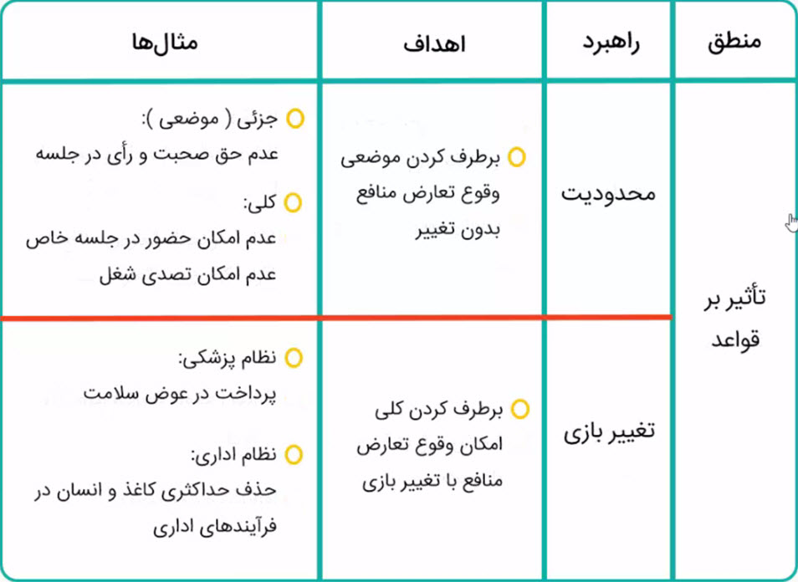

بخش چهارم- پیشنهادات
سازوکار تعارض منافع 9 کشور اروپایی در یکی از اسناد OECD مورد بحث قرار گرفته است. راهکارهایی که در این کشورهای اروپایی برای منطق تأثیر بر تصمیم و تأثیر بر قواعد مورد استفاده قرار می‌گیرد شامل موارد زیر می‌باشد:
- در بخش راهبرد شفافیت:
  - اعلام منافع شخصی و خانوادگی (Declaration of interests)
  - اعلام عمومی درآمدها، دارایی‌های شخصی و خانوادگی (4 راهکار)
  - اعلام عمومی منافع شخصی مرتبط با قراردادها، تصمیم‌گیری و رأی‌گیری، مشارکت در تهیه یا ارائه مشاوره سیاستی (3 راهکار)
  - اعلام عمومی هدایا
- در بخش راهبرد تغییر وزن منافع:
  - بی‌بهره‌سازی (Divestment) که دو نوع است: 1) فروش 2) قرارداد تراست کور (Blind Trust)
- در بخش راهبرد محدودیت:
  - محدودیت شغل دوم
  - کنترل و امنیت در دستیابی به اطلاعات داخلی (محرمانه)
  - محدودیت‌ها و کنترل هدایا و سایر منافع
  - محدودیت‌ها و کنترل شغل بیرونی هم‌زمان
  - محدودیت‌های شخصی و خانوادگی مالکیت شرکت‌های خصوصی
  - سلب صلاحیت (Recusal)
  - درب‌های چرخان: محدودیت‌های پسااستخدامی تجاری و مدنی
- در بخش راهبرد قواعد بازی:
  - در این بخش به دلیل عدم وجود تعارض منافع، راهکاری وجود ندارد.

سایر پیشنهادات
- از منظر قانونی:
  - تدوین سیاست کلی تعارض منافع
  - تدوین قانون تفصیلی مبتنی بر اصول راهبردها و راهکارهای ذکر شده
  - استفاده از ظرفیت‌های (اندک) قانونی موجود در بدنه حقوق عمومی کشور
  - رفع اشکالات متعدد (تسهیل و تشدید‌کننده) ناظر به تعارض منافع در سایر قوانین
- تدوین اصول رفتار حرفه‌ای (Code of Conduct) و البته ضمانت‌های اجرایی مرتبط با حرف مختلف
- ضرورت انجام مطالعات دقیق مبتنی بر سازمان‌های مختلف شامل:
  - شناسایی و اعلام عمومی جایگاه‌ها و نهادهای در معرض تعارض منافع
  - ارائه پیشنهادات برای رفع هر سطح از تعارض منافع
  - تلاش حداکثری در به‌کارگیری راهبرد «تغییر بازی» به منظور ایجاد شرایط «توافق منافع».

